**ODVT MOI**

1. **ATS**

（1）设备：Power Supply X2

Anritsu MP1800A x2, MU183021A 28G 4ch PPG x2, MU183041A 28G 4ch ED with CDR x1, MU181000A 12.5GHz Synthesizer x1

Agilent 86100D DCA with Precision Time Base x1, 86105D Optical and Electrical Module x1, N1045A 4 Port Electrical Remote Sampling Head x2

JDSU Framer MAP200 x1, 1x4 Optical Switch x1, Optical Attenuator x2

Hakuto ATS-545-M-7 Thermal Stream x1

（2）测试原理图



（3）测试条件：3V3T（LTLV、LTHV、NTNT、HTLV、HTHV）、3V2T（LTLV、LTNV、LTHV、HTLV、HTNV、HTHV）

（4）Test Item：

Tx: AP/ER/OMA/Margin/Crossing/JitterRMS/JitterPP/Rise Time/Fall Time /Poff(测试通道的TxDis寄存位打开)/TDEC（MultiMode）/Central Wavelength/Spectral Width（SM: -20dB DFP; MM: RMS）/SMSR（SM）/OSNR

Rx: Sensitivity、LOSA、LOSD、LOSH

（**Note**：Sensitivity： 25G/10G; 1E-12/5E-5）

DMI: DMI Vcc Err/DMI Temp Err/DMI Tx BIAS/DMI Tx Power Err/DMI Rx Power Err

Power: Power Consumption

1. **Manual**

**Tx：**

**（1）Total Average Launch Power** = 10*LOG10(10^(0.1*P1)+10^(0.1*P2)+10^(0.1*P3)+10^(0.1*P4) (P1、P2、P3、P4：四通道Tx出光功率)

模块Tx端总出光功率，将光纤直连接到光功率计上测试

**（2）Tx Eye Mask Margin without heat flow meter(20000 waveforms)**

同ATS测试眼图抓取数据相同，测试时不使用热流仪，自然升温，累点20000，测试完成抓图

**（3）DP**

加光纤测试光源灵敏度S0

不加光纤测试光源灵敏度S1

DP=S0-S1

（a）SR4/PSM4



（b）CGR4/LR4



**（4）RINxOMA**（Single Mode）



a. 按图示搭建测试平台

b. PPG码型改为PRBS9，DCA时钟设为Trigger并调试为Jitter模式，DCA上RIN-OMA单位修改

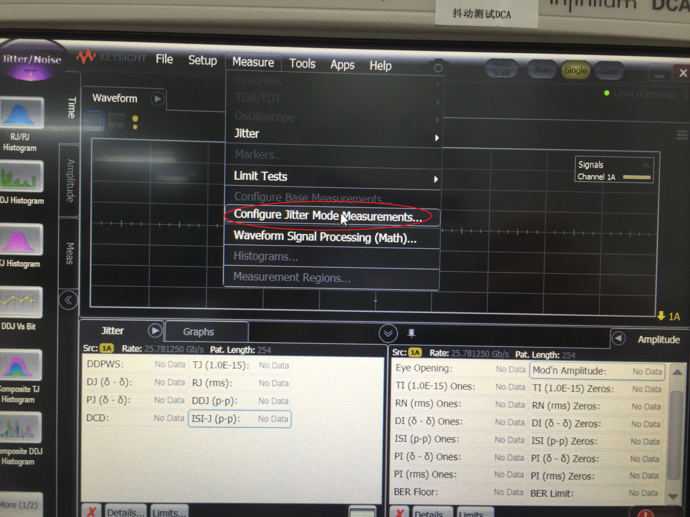

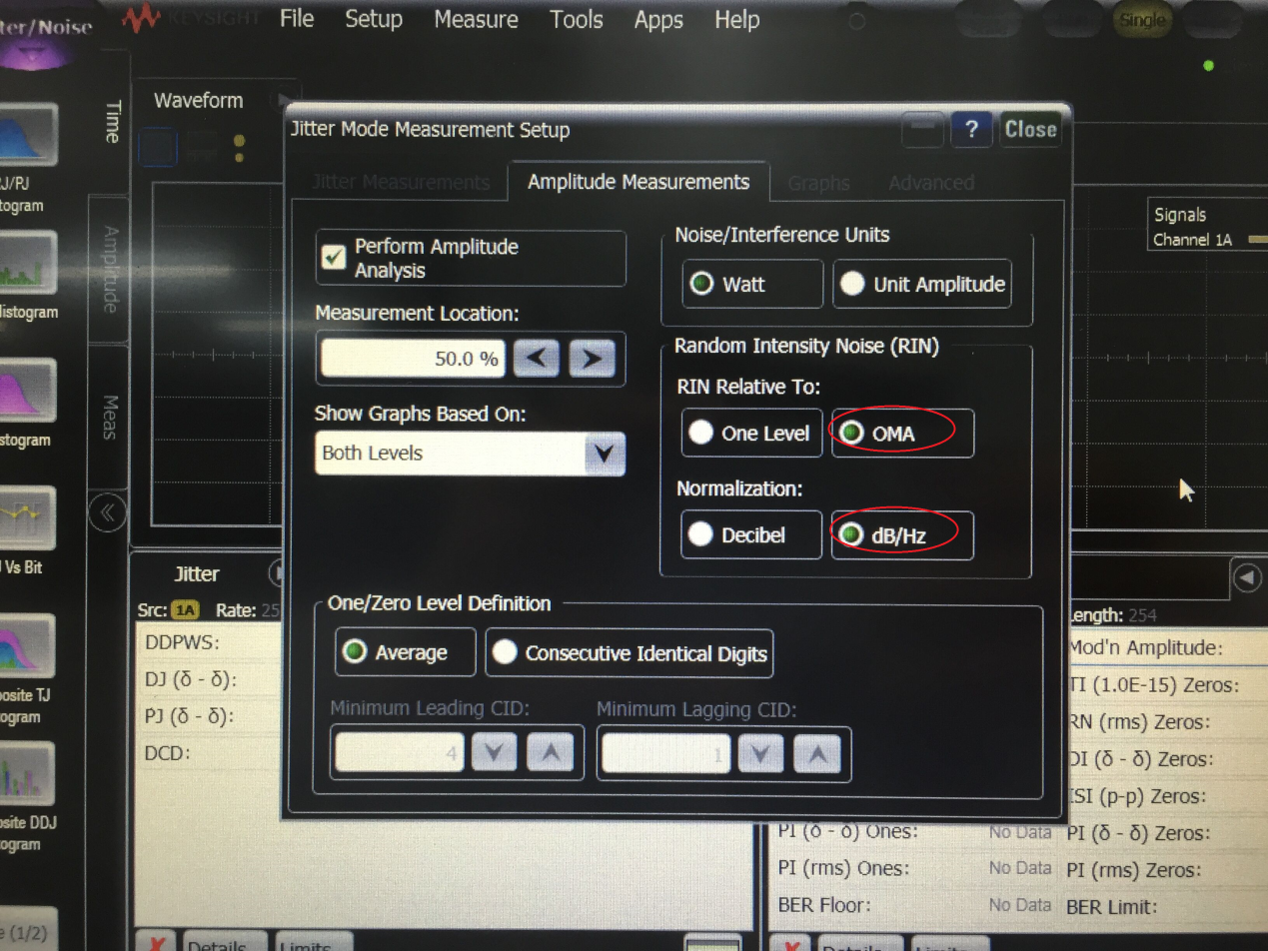

c. 读取DUT DMI Tx Power ydBm

d. 调节衰减器，使光功率计读数为(y-x) dBm，测试模块的RIN-OMA值

**（5）Optical Return Loss Tolerance**



a. 按图示搭建测试平台（将测试RIN-OMA架构中与DCA相连的光纤经过衰减器接入模块Rx端）

b. PPG码型设为PRBS31

c. 将与反射镜相连的衰减器关闭，测试模块无误码点（E-12无误码）

d. 打开与反射镜相连的衰减器，将衰减器调节至模块由无误码至有误码，读取此时的光功率计读数

**（6）Tx Polarity**



1. 按图示搭建测试平台，DCA Trigger时钟与BERT相连，并调试至Scope模式，Pattern Lock

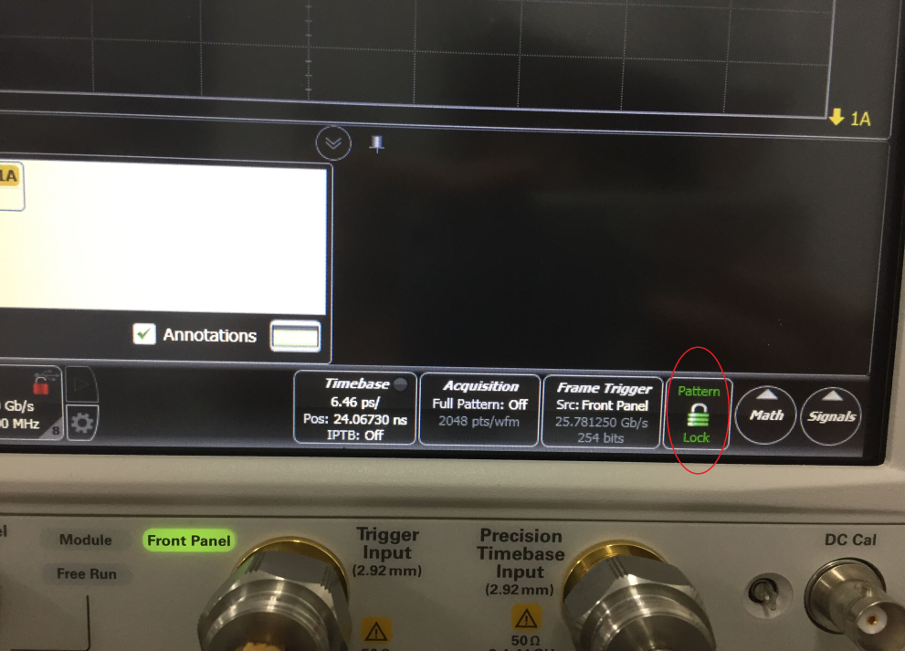

1. PPG码型设置为010011
2. 抓取DCA波形

**（7）Transmitter/Receiver Reflectance**



1. 校准回损仪：

波长选择

对标定光纤进行校验(参考回损仪datasheet)

1. 将光纤插入模块，回损仪调试至测量回损模式，记录模块回损值

**Rx：**

1. **Overload**

与测灵敏度机台架构相同，光源换为大光源，若存在误码，则增加衰减器衰减值直至误码为0

1. **Damage Threshold**

Overload测试之后，模块Rx端Sensitivity/LOS/Rx DMI Power Err需retest，即做一份只测Rx端参数的Test Plan

1. **Rx Electric Eye（differential）**
2. DCA直接读取：Eye Amplitude、Eye Height、Eye Width、Crossing、Margin、Eye Rise Time、Eye Fall Time、JitterPP、JitterRMS
3. AC Common Mode Voltage、DC Common Mode Voltage

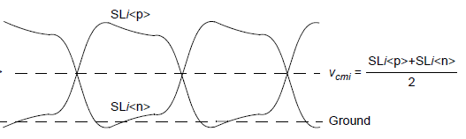

1. VEC

VEC = 20*LOG10（AV/Eye Height）

AV: Eye Amplitude in the central 5% of the eye

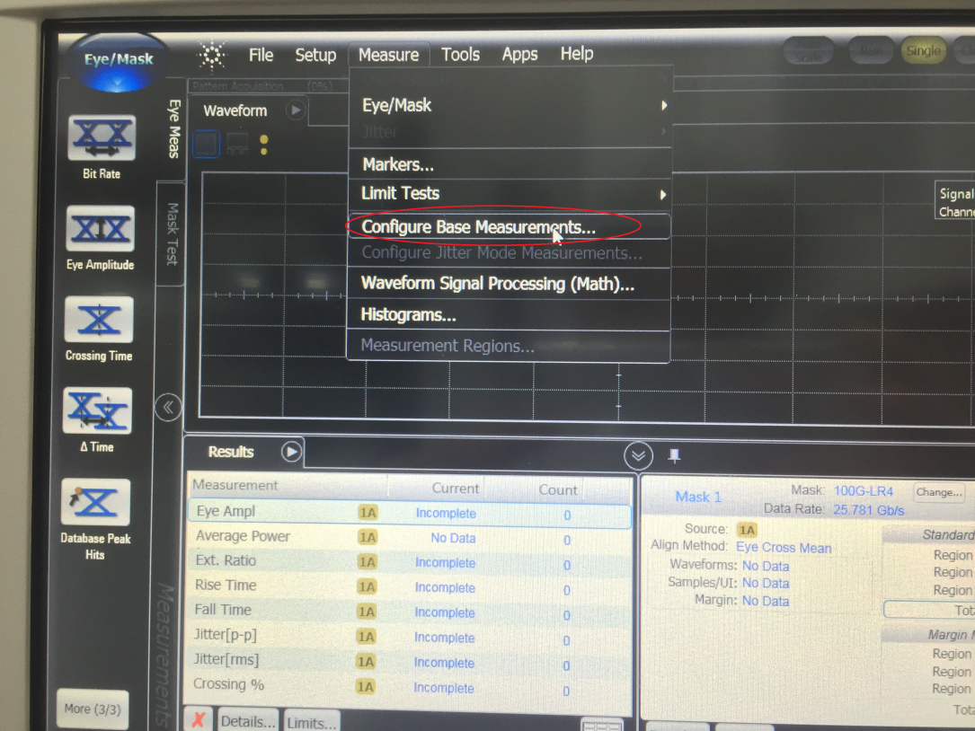

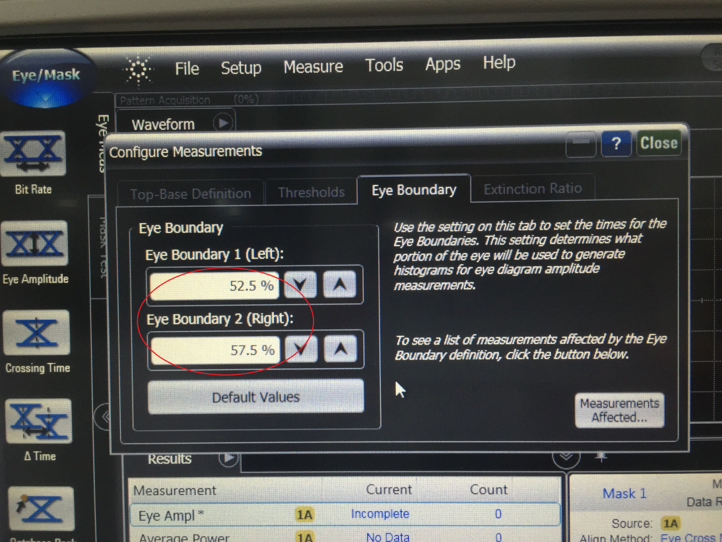

1. **DMI Rx Receive Power Error**

将模块接受光功率从Overload值+1dBm至LOSA值-1dBm每隔0.5dB测试DMI Rx Power Error

1. **Rx Polarity**



测试平台如上图，测试方法同Tx Polarity（电眼单端测试）